Material informativ
către desfășurarea Zilei Internaționale de conştientizare a Spectrului Tulburărilor Alcoolice Fetale (STAF) – 9 septembrie 2021

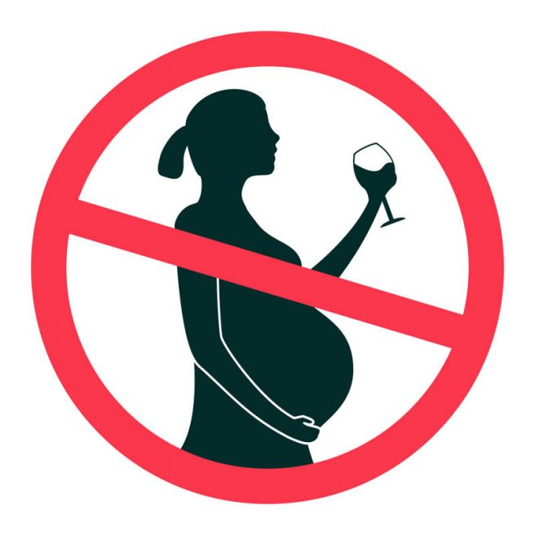
În fiecare an, la data de 9 septembrie, la ora 9:09, este marcată Ziua Internațională dedicată conştientizării Spectrului Tulburărilor Alcoolice Fetale.
Mesajul transmis cu acest prilej, cu privire la pericolele consumului de alcool în timpul sarcinii, este răspândit pentru a informa și a susține femeile însărcinate. Numărul 9 este un simbol și un memento al importanței unei sarcini fără alcool, cu un mesaj clar – „Zero alcool în perioada sarcinii”.
9 septembrie 1999 este, totodată, și momentul în care pericolele STAF au început să fie promovate public, alături de dovezi științifice care demonstrează că consumul de alcool în timpul sarcinii este asociat cu un risc substanțial pentru făt, risc ce se poate perpetua apoi pe toată durata vieții.
Afecţiunile din spectrul alcoolismului fetal (STAF) afectează 1% din populaţia generală, la nivel global. Consumul de alcool în timpul sarcinii generează o serie de malformaţii congenitale şi tulburări de dezvoltare fetală. Acestea sunt problemele la care încearcă să răspundă „Prea mic să beau“, o campanie de comunicare desfăşurată simultan în SUA, Canada, Australia, Africa şi 15 ţări europene. Campania este derulată de Alianţa europeană pentru tulburările din spectrul alcoolismului fetal, Organizaţia americană pentru sindromul alcoolismului fetal, Alianţa europeană de politici în domeniul alcoolului.
Nu se cunoaște o cantitate sigură de alcool care poate fi consumată în timpul sarcinii și este responsabilitatea întregii comunități să sprijine sarcinile fără alcool. În întreaga lume, luna septembrie este recunoscută ca luna Spectrului Tulburărilor Alcoolice Fetale (STAF) pentru a crește gradul de conștientizare cu privire la STAF și importanța unei sarcini fără alcool. Evenimentele comunitare care marchează Ziua Internațională de conștientizare a Spectrului Tulburărilor Alcoolice Fetale oferă oportunități de sensibilizare cu privire la riscurile expunerii prenatale la alcool, de a sprijini femeile însărcinate și de a împărtăși acest mesaj de prevenire în întreaga lume.
De ce alcoolul este periculos
Alcoolul din sângele mamei trece la copil prin cordonul ombilical. Consumul de alcool în timpul sarcinii poate provoca avort spontan, naștere mortală și o serie de dizabilități fizice, comportamentale și intelectuale pe tot parcursul vieții. Aceste dizabilități sunt cunoscute sub numele spectrul de tulburări alcoolice fetale (STAF).

Termenul STAF include toate condițiile următoare:
- Sindromul alcoolului fetal (SAF).
- Sindromul de alcool fetal parțial (pSAF).
- Defecte congenitale legate de alcool. (DCLA).
- Tulburarea neurodezvoltării legată de alcool (TNLA).
- Tulburare neurocomportamentală asociată cu expunerea prenatală la alcool (TN-EPA).
Copiii cu STAF ar putea avea următoarele caracteristici și comportamente:
- Trăsături anormale ale feței, cum ar fi o creastă netedă între nas și buza superioară (această creastă se numește filtrul).
- Dimensiune mică a capului.
- Înălțime mai mică decât media.
- Greutate corporală redusă.
- Coordonare slabă.
- Comportament hiperactiv.
- Dificultate cu atenția.
- Memorie slabă.
- Dificultăți de învățare.
- Întârzieri ale vorbirii și limbajului.
- Dizabilitate intelectuală sau IQ scăzut.
- Abilități de raționament și judecată slabe.
- Probleme de somn și supt în copilărie.
- Probleme de vedere sau de auz.
- Probleme cu inima, rinichi sau oase.
Când alcoolul este periculos
Nu există timp sigur pentru a consuma alcool în timpul sarcinii. Alcoolul poate provoca probleme copilului în curs de dezvoltare pe tot parcursul sarcinii, inclusiv înainte ca o femeie să știe că este însărcinată. Consumul de alcool în primele trei luni de sarcină poate determina bebelușul să prezinte trăsături anormale ale feței. Problemele de creștere și ale sistemului nervos central (de exemplu, greutate scăzută la naștere, probleme de comportament) pot apărea din consumul de alcool oricând în timpul sarcinii. Creierul bebelușului se dezvoltă pe tot parcursul sarcinii și poate fi oricând afectat de expunerea la alcool.

Alcoolul este un factor de risc pentru:
• evoluția sarcinii - fiind asociat cu moartea fătului, avort spontan, naștere prematură, deficit de creștere intrauterină a fătului, greutate mică la naștere a nou-născutului;
• sindromul alcoolic fetal - tulburare de dezvoltare fizică și psihică gravă și ireversibilă cauzată de expunerea fătului la alcool înainte de naștere.

Dacă o femeie consumă alcool în timpul sarcinii, nu este niciodată prea târziu să se oprească. Cu cât o femeie încetează să bea mai repede, cu atât va fi mai bine atât pentru bebeluș, cât și pentru ea.
Între 20 și 80% din gravide consumă alcool, în întreaga lume. Până la 70% din gravidele care consumă alcool obșnuiesc să bea mai mult de 1-2 doze de alcool pe săptămână, chiar și pe perioada primului trimestru de sarcină, iar între 3 și 5% din acestea au un consum (mai mult de 4 doze de alcool la o ocazie).
Aproape 16% dintre femeile rezidente în Europa au consumat alcool în timpul sarcinii, cu variații mari între țări.
Republica Moldova are unul dintre cele mai ridicate niveluri de consum de alcool (ODD 3.5.2) din lume și unul din patru decese (26,1%) sunt legate de alcool. În 2018, consumul total la nivel mondial a fost egal cu 6,2 litri de alcool pur per persoană de 15 ani și peste, în regiunea europeană a OMS în 2018 - 9,7 litri, în timp ce în Republica Moldova - 11,4 litri. Consumul printre bărbați a fost de 18,3 litri, iar la femei - 5,3 litri în 2018.
Situația devine și mai alarmantă, observând că consumul de alcool este din ce în ce mai frecvent în rândul copiilor și tinerilor. Potrivit unui studiu realizat în 2015, jumătate dintre elevii din clasele a VIII-a și a IX-a (53%) au consumat alcool în ultimele 30 de zile, 57,6% dintre băieți și 48,4% dintre fete.

Potrivit Centrului pentru Controlul Bolilor (CCB) și Colegiului American de Obstetrică și Ginecologie, femeile însărcinate nu ar trebui să bea nicio formă de alcool, deoarece s-a dovedit că produce efecte grave și negative asupra dezvoltării bebelușului (fătului). Nu se cunoaște o cantitate sigură de consum alcool în timpul sarcinii. Expunerea la alcool în timpul sarcinii provoacă leziuni ale creierului și acestea sunt efecte absolut prevenibile.
În fiecare an, mii de copii se nasc cu efectele expunerii prenatale (în timpul sarcinii) la alcool. Consumul unei singure băuturi alcoolice pe zi în timpul sarcinii provoacă malformații congenitale grave și permanente. Consumul alcoolului în timpul sarcinii poate provoca probleme grave la copii și adolescenți:
- Sugarii pot prezenta creșterea lentă și întârzierea dezvoltării, trăsături faciale neobișnuite, iritabilitate, tulburări cerebrale și neurologice, dizabilități intelectuale și probleme cu atașamentul emoțional.
- Copiii și copiii de vârstă școlară pot avea probleme de învățare sau citire, probleme de concentrare și atenție, toleranță scăzută la frustrare și limite sociale slabe.
- Adolescenții pot avea probleme de învățare continuă, depresie, anxietate și comportament sexual inadecvat.
Tulburările psihice pot fi, de asemenea, cauzate de consumul de alcool în timpul sarcinii, cum ar fi:
- Tulburare de hiperactivitate cu deficit de atenție.
- Depresie și anxietate.
- Probleme cu hiperactivitate, conduită și controlul impulsurilor.
- Risc crescut de alte tulburări de consum de droguri.
Copiii suspectați de TSAF trebuie să fie evaluați cu atenție de către un pediatru, un psihiatru pentru copii și adolescenți sau un alt clinician medical sau de sănătate mintală. Expunerea la alcool fetal este adesea ratată ca fiind cauza problemelor în comportamentul copilului. Efectele alcoolului asupra creierului în curs de dezvoltare în timpul sarcinii nu sunt reversibile. Cu toate acestea, intervenția timpurie poate îmbunătăți șansele de succes pentru copil. Exemple de intervenții timpurii pentru STAF includ terapie ocupațională, servicii educaționale speciale începând cu vârsta preșcolară, evaluarea sănătății mintale și servicii de asistență și logopedie.

Cum sunt prevenite TSAF-urile?
Nu există un remediu pentru TSAF, dar poate fi prevenit. Incidența TSAF poate fi redusă prin campanii de informare publică, sprijinirea femeilor însărcinate și sfaturi clare de preconcepție.
TSAF-urile sunt 100% prevenibile. Singura modalitate sigură de a preveni TSAF-urile este de a evita complet consumul de alcool în timpul sarcinii. Deoarece daunele cauzate de expunerea prenatală la alcool pot apărea chiar și în primele săptămâni de sarcină, adesea înainte ca o femeie să-și dea seama că este însărcinată, femeile care încearcă să rămână însărcinate sau care ar putea rămâne însărcinate ar trebui, de asemenea, să evite alcoolul.
- Nu există o cantitate de alcool fără risc în timpul sarcinii.
- În timpul sarcinii nu există niciun fel de alcool fără risc.
- Nu există timp în timpul sarcinii când consumul de alcool este lipsit de riscuri.
Consumul de alcool înainte ca o femee să știe că este însărcinată
Când femeea încearcă să conceapă este cel mai bun moment pentru a nu mai consuma alcool, dar multe femei nu realizează că sunt însărcinate. În primele câteva săptămâni, unele pot consuma câteva băuturi (sau mai multe). Aceasta este una dintre cele mai frecvente probleme a primei vizite prenatale.

Niciodată nu este prea devreme sau prea târziu pentru a renunța la alcool!

